Задание: Изучить теоретический материал по предложенной тематике в разрезе вопросов, представленных ниже.

Тема: «Основы составления проектов бюджетов бюджетной системы Российской Федерации. Порядок и сроки составления проектов бюджетов. Прогноз социально-экономического развития публично-правового образования. Среднесрочный финансовый план субъекта РФ (муниципального образования), порядок его составления»

1.Порядок и сроки составления проектов бюджетов

Составление проектов бюджетов является исключительной прерогативой Правительства РФ, соответствующих органов исполнительной власти субъектов РФ и органов местного самоуправления. Непосредственное составление проектов бюджетов осуществляют Министерство финансов РФ, финансовые органы субъектов РФ и муниципальных образований (ст. 171 БК РФ).
Постановлением Правительства РФ от 24 марта 2018 г. N 326
"Об утверждении Правил составления проекта федерального бюджета и проектов бюджетов государственных внебюджетных фондов Российской Федерации на очередной финансовый год и плановый период и признании утратившими силу некоторых актов Правительства Российской Федерации" утверждены новые Правила составления проекта федерального бюджета и проектов бюджетов государственных внебюджетных фондов на очередной финансовый год и плановый период.
Бюджетным кодексом РФ подробно регламентированы порядок и сроки составления проекта федерального бюджета РФ. Порядок составления проектов бюджета субъекта РФ и бюджета муниципального образования определяется нормативными правовыми актами соответственного уровня.
Составление проекта федерального бюджета начинается не позднее чем за 10 месяцев до начала очередного финансового года. Проект федерального бюджета составляется в соответствии с бюджетной политикой РФ, определенной в Бюджетном послании Президента РФ.
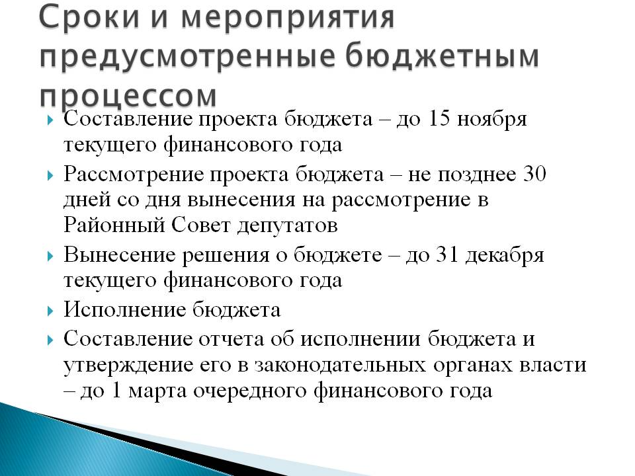

2. Прогноз социально-экономического развития публично-правового образования

Публично-правовое образование - РФ, субъекты РФ, муниципальные образования).
Прогноз социально-экономического развития Российской Федерации, субъекта Российской Федерации, муниципального образования (далее Прогноз) разрабатывается на период не менее трех лет.
Прогноз ежегодно разрабатывается в порядке, установленном соответственно Правительством Российской Федерации, высшим исполнительным органом государственной власти субъекта Российской Федерации, местной администрацией.
Прогноз социально-экономического развития городского, сельского поселения (внутригородского района) может разрабатываться местной администрацией муниципального района (городского округа с внутригородским делением) в соответствии с соглашением между местной администрацией городского, сельского поселения (внутригородского района) и местной администрацией муниципального района (городского округа с внутригородским делением).
Прогноз одобряется соответственно Правительством Российской Федерации, высшим исполнительным органом государственной власти субъекта Российской Федерации, местной администрацией одновременно с принятием решения о внесении проекта бюджета в законодательный (представительный) орган.
Прогноз социально-экономического развития на очередной финансовый год и плановый период разрабатывается путем уточнения параметров планового периода и добавления параметров второго года планового периода.
В пояснительной записке к прогнозу социально-экономического развития приводится обоснование параметров прогноза, в том числе их сопоставление с ранее утвержденными параметрами с указанием причин и факторов прогнозируемых изменений.
Разработка прогноза социально-экономического развития Российской Федерации, субъекта Российской Федерации, муниципального района, городского округа, городского округа с внутригородским делением, городского, сельского поселения, внутригородского района осуществляется уполномоченным соответственно Правительством Российской Федерации, высшим исполнительным органом государственной власти субъекта Российской Федерации, местной администрацией федеральным органом исполнительной власти, органом исполнительной власти субъекта Российской Федерации, органом (должностным лицом) местной администрации.
Одновременно с прогнозом социально-экономического развития Российской Федерации уполномоченный Правительством Российской Федерации федеральный орган исполнительной власти осуществляет разработку основных направлений таможенно-тарифного регулирования.

3.Среднесрочный финансовый план субъекта РФ (муниципального образования), порядок его составления

Под среднесрочным финансовым планом муниципального образования понимается документ, содержащий основные параметры местного бюджета.
Среднесрочный финансовый план муниципального образования ежегодно разрабатывается по форме и в порядке, которые установлены местной администрацией муниципального образования, с соблюдением положений Бюджетного Кодекса.
Проект среднесрочного финансового плана муниципального образования утверждается местной администрацией муниципального образования и представляется в представительный орган муниципального образования одновременно с проектом местного бюджета.
Значения показателей среднесрочного финансового плана муниципального образования и основных показателей проекта местного бюджета должны соответствовать друг другу.
Утвержденный среднесрочный финансовый план муниципального образования должен содержать следующие параметры:
- прогнозируемый общий объем доходов и расходов соответствующего местного бюджета и консолидированного бюджета муниципального района (городского округа с внутригородским делением);
- объемы бюджетных ассигнований по главным распорядителям бюджетных средств по разделам, подразделам, целевым статьям и видам расходов классификации расходов бюджетов;
- распределение в очередном финансовом году и плановом периоде между городскими, сельскими поселениями (внутригородскими районами) дотаций на выравнивание бюджетной обеспеченности поселений (внутригородских районов);
- нормативы отчислений от налоговых доходов в бюджеты городских, сельских поселений (внутригородских районов), устанавливаемые (подлежащие установлению) муниципальными правовыми актами представительных органов муниципальных районов (городских округов с внутригородским делением);
- дефицит (профицит) местного бюджета;
- верхний предел муниципального долга по состоянию на 1 января года, следующего за очередным финансовым годом (очередным финансовым годом и каждым годом планового периода).
Местной администрацией муниципального образования может быть предусмотрено утверждение дополнительных показателей среднесрочного финансового плана муниципального образования.
Показатели среднесрочного финансового плана муниципального образования носят индикативный характер и могут быть изменены при разработке и утверждении среднесрочного финансового плана муниципального образования на очередной финансовый год и плановый период.
Среднесрочный финансовый план муниципального образования разрабатывается путем уточнения параметров указанного плана на плановый период и добавления параметров на второй год планового периода.
В пояснительной записке к проекту среднесрочного финансового плана муниципального образования приводится обоснование параметров среднесрочного финансового плана, в том числе их сопоставление с ранее одобренными параметрами с указанием причин планируемых изменений.

